**Zahraniční školy z českých modulů**

**Praha, 13. 7. 2015 – Výstavba dočasných či trvalých modulových škol a školek je v řadě evropských zemí již běžnou záležitostí. Zejména v Německu se staví i nájemní objekty touto technologií. Zahraniční investoři, včetně místních samospráv, si modulovou výstavbu vybírají pro její rychlost, flexibilitu a ekonomickou úspornost. Postavit modulovou školu o třetinu levněji než tu klasickou a během pouhých dvou měsíců prázdnin totiž není problém. Tři ukázky zajímavých realizací z ciziny, které se liší svým pojetím, představuje společnost Touax, přední výrobce a dodavatel modulových staveb.**

**Školka ve Wiesbadenu**

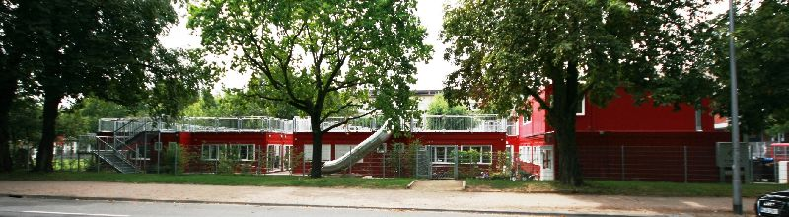Prvním příkladem je školka v německém Wiesbadenu sestavená z 67 modulů, které byly vyrobeny v České republice ve výrobním závodě v Supíkovicích. *„Při její realizaci byl kladen důraz na exteriér, kdy provedení fasády a její barevnost skrývají klasický modulový vzhled. Takováto podoba pak bortí předsudky, že modulové objekty nevypadají hezky. S nimi bojujeme občas v Česku. Že* *jsou ale neopodstatněné, dokládají zkušenosti ředitelů námi postavených škol a školek. Často nám zpětně říkají, že nad výstavbou modulové školy zprvu váhali, ale po dokončení z ní byli rodiče i děti nadšení,“* říká Jan Petr, marketingový ředitel společnosti Touax. Ta v Česku postavila například školky v Poříčanech, Králově Dvoře, Praze 6, Liberci, Mladé Boleslavi či jihočeské Dřítni. V letošním roce by měly být realizovány dva školské objekty v obci Lesnice v Olomouckém kraji. Dvoupatrová mateřská škola ve Wiesbadenu se nachází v centru města v tamním parku a ve svých 7 třídách na celkové ploše 1 005 m2 pojme až 120 dětí. Třídy mají samostatný vstup na dvorek a velká okna, aby byl zajištěn dostatečný přístup denního světla a slunce. Součástí objektu jsou koupelny a toalety uzpůsobené potřebám dětí, kuchyně, dvě společenské místnosti a velká terasa se skluzavkou do zahrady. Samozřejmostí bylo dodržení všech německých a evropských stavebních i bezpečnostních norem.

*Gymnázium Jyväskylä*

*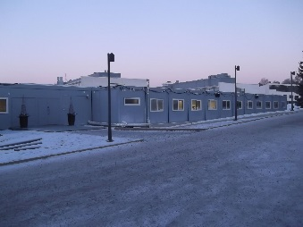***Gymnázium v Jyväskylä a mateřská škola v Kempele**

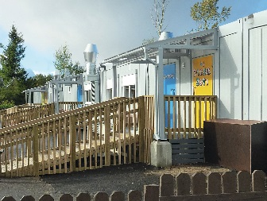Jiný přístup k řešení modulové školy ukazují příklady z Finska. Z českých modulů bylo v městě Jyväskylä postaveno gymnázium, které svým venkovním vzhledem plně přiznává modulovou technologii. *„Finové považují investici do 'krycí fasády' za nedůležitou a neefektivní, investor kladl maximální důraz na funkčnost a komfort interiérové části. Budova byla realizována v kvalitě jako pro trvalé užívání, ačkoli má sloužit jako dočasná na několik let,“* vysvětluje Jan Petr. V 65 modulech s celkovou podlahovou plochou 1 068 m2 je rozmístěno 9 tříd včetně specializovaných na výuku chemie, fyziky či hudby, kanceláře personálu, sociální zařízení a technická místnost. Vzhledem k severskému podnebí byly podmínkou dokonalé izolace. K vytápění slouží teplovodní topení s radiátory, nechybí rekuperace. Důležitým požadavkem byla rychlost výstavby – hrubá stavba trvala pouhých 16 hodin, celá budova 16 dní a kompletní realizace 51 dní. Podobným příkladem je mateřská škola ve finském městě Kempele, která venkovní fasádou rovněž přiznává modulový objekt. Tato nájemní školka, která byla ze 47 modulů kompletně sestavena za 12 dnů, nabídla na ploše 690 m2 devět tříd se zázemím. Jak doplňuje Jan Petr, vČesku ovšem jednoznačně převládá volba hezké, často vícebarevné fasády, která již na první pohled vyvolává dojem klasické stavby.

*Mateřská škola Kempele*

***

**Touax s.r.o.** je dceřinou společností Divize modulových staveb francouzské skupiny Touax, která patří mezi přední evropské firmy na trhu modulových staveb. Specializuje se na projektování, průmyslovou výrobu a stavbu dočasných nebo trvalých objektů stavebnicovým systémem modulů. V České republice má v Supíkovicích hlavní výrobní závod a vývojové oddělení pro celou divizi. V tuzemsku působí již od roku 1991 a těží z více než čtyřicetileté zkušenosti celé skupiny Touax, zejména z modulových trhů Evropské unie.

Skupina **Touax**, která byla založena již za Napoleona III. v roce 1853, se specializuje na operativní leasing a prodej námořních kontejnerů, nákladních železničních vagónů, nákladních říčních člunů a modulových objektů. Denně pronajímá tato hmotná aktiva více než 5000 zákazníkům po celém světě, a to jak na vlastní účet, tak z pověření investorů. Správa aktiv v hodnotě více než 2 miliardy dolarů řadí skupinu TOUAX mezi vůdčí evropské společnosti na daném trhu.

Společnost Touax jekótovaná na pařížské burze NYSE EURONEXT – Euronext Paris Compartment C (kód ISIN FR0000033003) a je součástí indexů CAC® Small a CAC® Mid & Small a SRD Long-only.

**Kontaktní osoby**:

**Touax s.r.o. Crest Communications a.s.**

Jan Petr Marcela Kukaňová

Tel: +420 724 214 347 Tel: +420 731 613 618

E-mail: [jan.petr@touax.cz](mailto:jan.petr@touax.cz) E-mail: [marcela.kukanova@crestcom.cz](mailto:marcela.kukanova@crestcom.cz)